Ο ΞΕΝΩΝΑΣ ΤΟΥ ΚΠΕ ΑΡΑΧΘΟΥ – ΑΡΤΑΣ
ΒΡΙΣΚΕΤΕ ΣΤΟΝ ΠΡΩΤΟ ΟΡΟΦΟ ΤΟΥ ΚΤΗΡΙΟΥ ΠΟΥ ΠΑΛΑΙΑ ΣΤΕΓΑΖΕ ΤΙΣ ΥΠΗΡΕΣΙΕΣ ΤΟΥ ΤΕΛΩΝΕΙΟΥ ΣΤΗΝ ΠΕΡΙΟΧΗ ΚΑΙ ΧΡΗΣΙΜΟΠΟΙΟΥΝΤΑΝ ΚΑΙ ΓΙΑ ΤΗΝ ΣΤΕΓΑΣΗ ΤΩΝ ΥΠΑΛΛΗΛΩΝ ΤΗΣ ΥΠΗΡΕΣΙΑΣ.
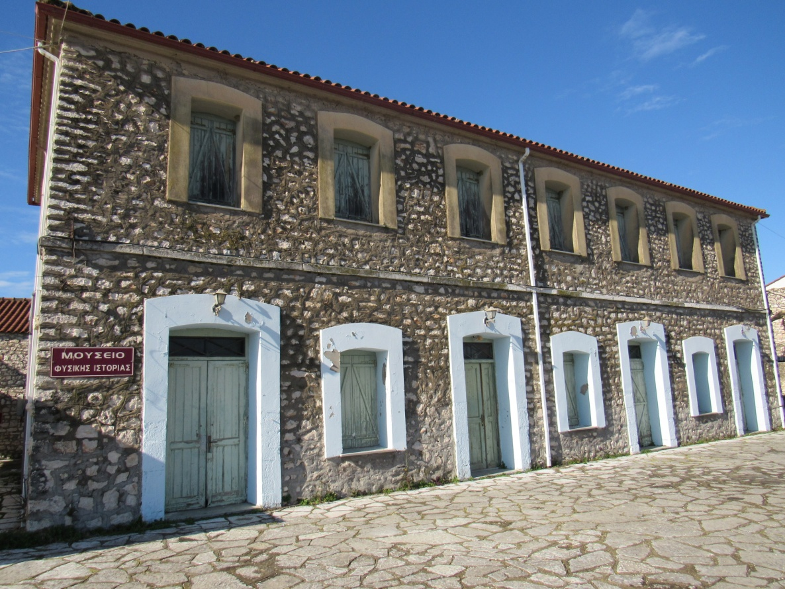

Η ΕΙΣΟΔΟΣ ΤΟΥ ΚΤΗΡΙΟΥ ΚΑΙ Η ΣΚΑΛΑ ΠΟΥ ΟΔΗΓΕΙ ΣΤΟΝ ΟΡΟΦΟ

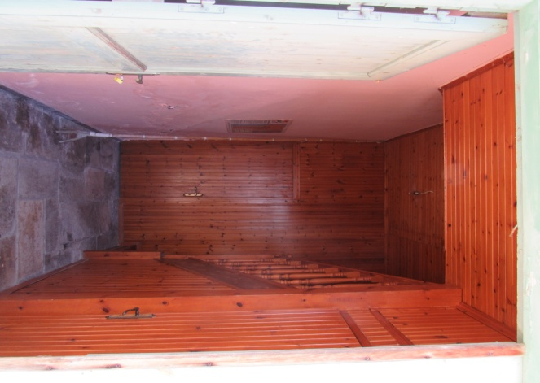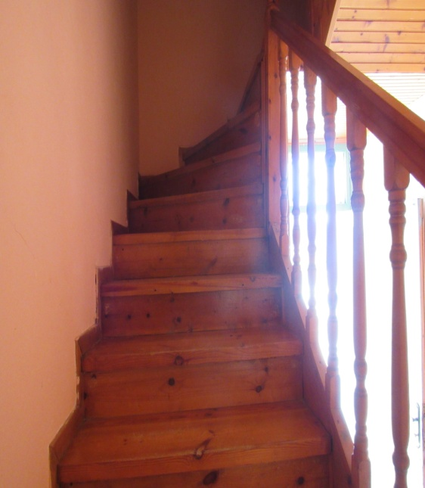
ΔΙΑΘΕΤΕΙ ΕΞΑΚΛΙΝΑ ΔΩΜΑΤΙΑ ΜΕ ΔΙΚΗ ΤΟΥΣ ΤΟΥΑΛΕΤΑ
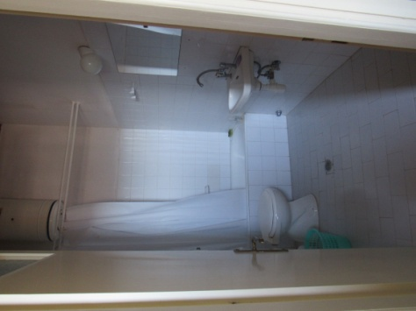
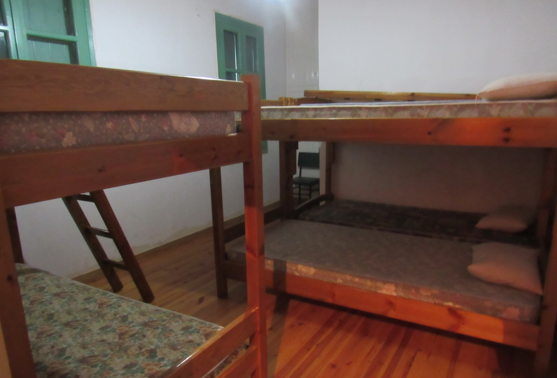
ΚΑΙ ΜΙΑ ΕΚΠΛΗΚΤΙΚΗ ΘΕΑ ΑΠΟ ΤΑ ΠΑΡΑΘΥΡΑ ΣΤΟΝ ΚΟΛΠΟ
